Actividades sugeridas para Nivel Medio Mayor
Proyecto: “El invierno” | Semana:20 al 24 de julio

1° Actividad
Descripción de la actividad:
En esta actividad, vamos a ser conscientes de nuestro cuerpo realizando posturas de yoga, relacionadas con la naturaleza, estás se mostrarán a través de un cuento llamado “Viaje al bosque encantado”. Estas posturas nos ayudarán a estirar y relajar nuestro cuerpo a través del juego. Ponte en un lugar tranquilo, con ropa cómoda para comenzar estos ejercicios.

Apoderdo (a): recuerda que no es obligación realizar las actividades propuestas, pero son de gran ayuda para que los niños y niñas se entretengan y desarrollen sus habilidades.

2° Actividad
Descripción de la actividad:
Niños y niñas, en la siguiente actividad, vamos a trabajar “conciencia fonológica”, en donde vamos a dividir las palabras en sílabas mediante aplausos. Hoy vamos a trabajar con la categoría semántica “el invierno”. Vamos ver imágenes de ropa de invierno y elementos que utilizamos en esta época.
Te invito a participar mirando el video realizado por las tías de medio mayor.
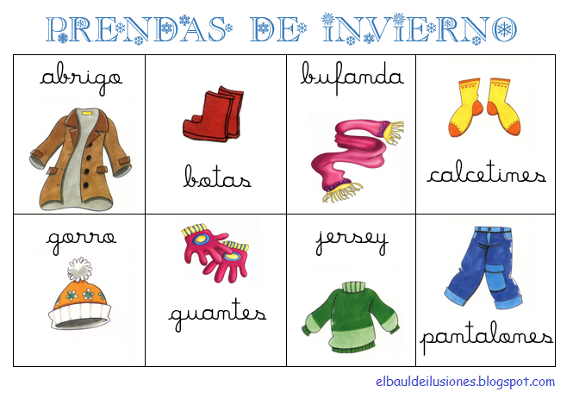
Luego de terminar de ver el video y participar activamente, te invito a clasificar las prendas de invierno y de verano. Esto lo puedes realizar con tu misma ropa o buscando recortes de revistas y comenzar a clasificar. También puedes nombrar en qué parte del cuerpo se ponen las prendas que vas clasificando.
Invierno | Verano

Recuerda que no es obligación realizar las, actividades, pero son de gran ayuda para que los niños y niñas se entretengan y desarrollen sus habilidades.

3° Actividad
Descripción de la actividad:
Niños y niñas, en esta actividad vamos a trabajar en nuestras emociones, escuchando un cuento llamado “Filipo se enoja”. Te invito a escuchar con atención, activando todos tus sentidos, sobre todo tu visión y audición.
Para terminar y en conjunto con un adulto (mamá, papá, abuelo (a), hermano (a), vamos a jugar a descubrir las emociones, por ejemplo: poner cara triste y la otra persona tiene que descubrir que emoción será y si dice triste, estará correcto y así lo pueden hacer intercambiando los roles y mostrando con nuestra cara todas las emociones como son: alegría, tristeza, asombro, susto, etc.
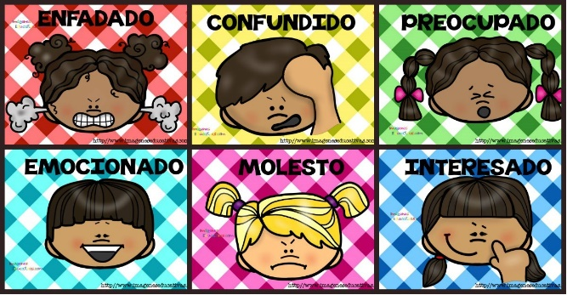

Recuerda que no es obligación realizar las actividades, pero son de gran ayuda para que los niños y niñas se entretengan y desarrollen sus habilidades.

